Agente Personal ReAct de Planificación Académica

Alumno: Christian Edgardo Cajusol Mio

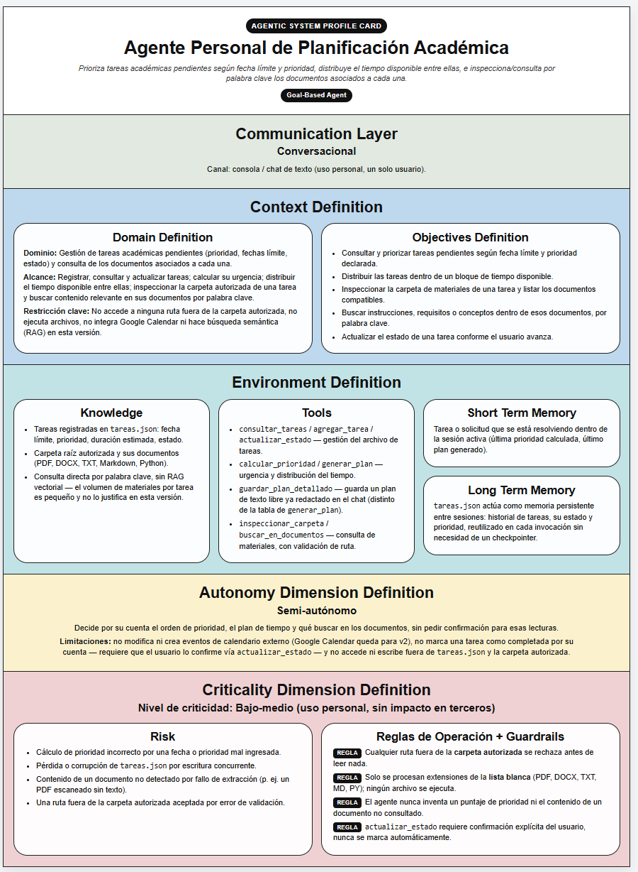
ObjetivoImplementar un agente personal basado en el patrón ReAct (Reasoning and Acting) que priorice actividades académicas pendientes y consulte los documentos asociados a cada una para apoyar su desarrollo, usando LangChain.

Necesidad personal
Durante el desarrollo de cursos, trabajos y proyectos se acumulan actividades con distintas fechas límite y niveles de importancia. Decidir a mano cuál atender primero, y encontrar dentro de qué documento está un requisito puntual, consume tiempo que preferiría dedicar a resolver la tarea en sí. El agente ayuda a decidir qué actividad hacer primero, cómo distribuir el tiempo disponible entre las tareas pendientes, y qué dicen los materiales de una tarea sin tener que abrir cada archivo manualmente.

Cómo funciona

El agente se construye con create_agent de LangChain y ocho herramientas. Antes de leer el código completo, esto orienta qué hace cada pieza y dónde queda guardada:
Qué | Dónde | Cómo se genera/actualiza
Tareas registradas | tareas.json, junto al script | Se cargan al inicio de cada operación y se reescriben con agregar_tarea (nueva tarea) o actualizar_estado (cambio de estado). No hay base de datos: es un archivo de texto plano, legible directamente.
Materiales de consulta | materiales/<carpeta de la tarea>/ | Carpeta fija por tarea (campo ruta_contexto en tareas.json). El agente solo puede leer dentro de esta raíz — cualquier otra ruta se rechaza.
Reportes de plan | planes_generados/ | Se generan de dos formas distintas, según lo que pida el usuario (ver abajo).
Los dos caminos para generar un reporte en planes_generados/:
- generar_plan(minutos_disponibles) — calcula desde cero, a partir de tareas.json, qué tareas caben en el tiempo disponible (ordenadas por un puntaje de urgencia: prioridad declarada + cercanía de la fecha límite) y guarda esa tabla como PLAN-<fecha>.md. Es un cálculo determinista, no una redacción libre del modelo.
- guardar_plan_detallado(tarea_id, titulo, contenido) — guarda tal cual un texto que el agente ya redactó en la conversación (por ejemplo, un desglose paso a paso para completar una tarea puntual), como PLAN-DETALLADO-<fecha>.md. Existe como herramienta aparte porque generar_plan no puede persistir texto libre: solo sabe recalcular su propia tabla.
Ninguna de las dos se usa al azar: el system prompt del agente (ver sección de código) indica explícitamente cuándo usar cada una, para que el modelo no termine afirmando que guardó algo sin haber llamado a ninguna herramienta real.

Arquitectura — herramientas del agente
Herramienta | Función
consultar_tareas | Lista las tareas registradas y su estado.
agregar_tarea | Registra una tarea nueva.
calcular_prioridad | Calcula el puntaje de urgencia de una tarea.
generar_plan | Arma y guarda el plan calculado desde tareas.json.
actualizar_estado | Cambia el estado de una tarea (pendiente/iniciada/completada).
guardar_plan_detallado | Guarda un plan de texto libre ya redactado en el chat.
inspeccionar_carpeta | Lista los documentos disponibles de una tarea.
buscar_en_documentos | Busca una consulta por palabra clave dentro de esos documentos (sin RAG ni embeddings).
El modelo (Claude vía Anthropic, o Gemma 4 E4B vía LM Studio local, intercambiable con una variable de entorno) decide en cada turno cuál de estas herramientas invocar y en qué orden — ese ciclo de decisión → acción → observación → siguiente decisión es el patrón ReAct aplicado.

Ejemplo de uso
Tú: Tengo cuatro horas disponibles. Revisa mis tareas pendientes,
dime cuál es más urgente y busca en sus materiales cuáles son
los requisitos de entrega.

Acción: consultar_tareas → 5 tareas pendientes
Acción: calcular_prioridad (c/u) → "Implementar agente ReAct" es la más urgente
Acción: generar_plan(240) → tabla guardada en planes_generados/
Acción: inspeccionar_carpeta → 1 archivo encontrado (instrucciones.txt)
Acción: buscar_en_documentos → línea con el entregable encontrada

Respuesta final: tarea priorizada, plan de tiempo y requisitos de entrega.

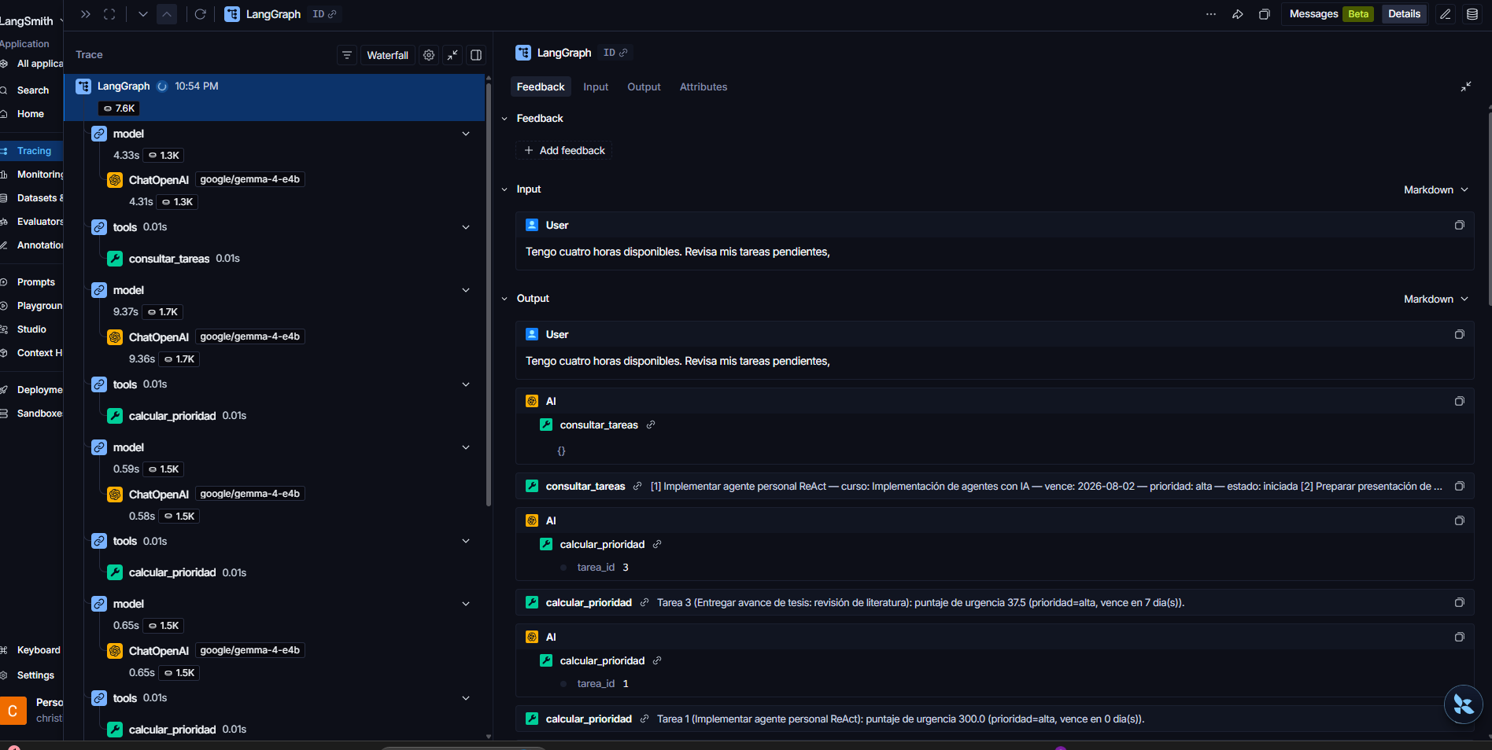
Ejecución:

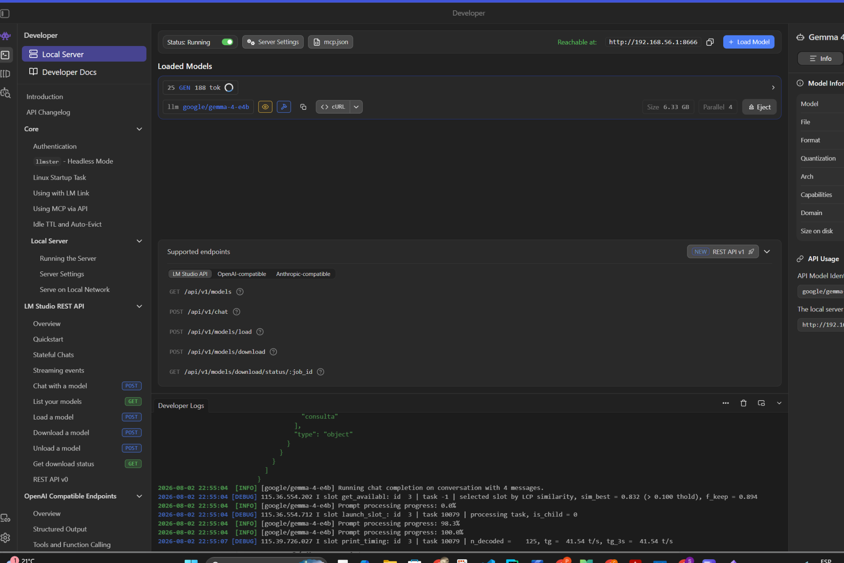

Código completo
"""
Agente personal de planificacion academica, construido con LangChain
(create_agent) siguiendo el patron ReAct: prioriza tareas pendientes
segun fecha limite y prioridad, arma un plan de tiempo y busca
contenido dentro de los documentos asociados a cada tarea.

Backends soportados via AGENT_MODEL (.env):
AGENT_MODEL=anthropic -> Claude via API de Anthropic
AGENT_MODEL=gemma-lmstudio -> Gemma 4 E4B via LM Studio (local)

Para correr el chat:
python agente_planificacion_academica.py
"""

import json
import os
import unicodedata
from datetime import date, datetime
from pathlib import Path

from dotenv import load_dotenv
from langchain.agents import create_agent
from langchain.tools import tool

load_dotenv()

RUTA_TAREAS = Path(__file__).parent / "tareas.json"
CARPETA_PLANES = Path(__file__).parent / "planes_generados"

# Nada se lee fuera de esta carpeta. Se puede apuntar a otra ubicacion
# con la variable de entorno CARPETA_AUTORIZADA.
CARPETA_AUTORIZADA = Path(
os.getenv("CARPETA_AUTORIZADA", str(Path(__file__).parent / "materiales"))
).resolve()

EXTENSIONES_ADMITIDAS = {".pdf", ".docx", ".txt", ".md", ".py"}
PESO_PRIORIDAD = {"alta": 3, "media": 2, "baja": 1}

def _normalizar(texto: str) -> str:
"""Quita tildes y pasa a minusculas, para que la busqueda no dependa de como se escriba."""
sin_tildes = "".join(
c for c in unicodedata.normalize("NFKD", texto.lower()) if not unicodedata.combining(c)
)
return sin_tildes.strip()

def _cargar_tareas() -> list[dict]:
if not RUTA_TAREAS.exists():
return []
return json.loads(RUTA_TAREAS.read_text(encoding="utf-8"))

def _guardar_tareas(tareas: list[dict]) -> None:
RUTA_TAREAS.write_text(json.dumps(tareas, ensure_ascii=False, indent=2), encoding="utf-8")

def _buscar_tarea(tarea_id: int) -> dict | None:
return next((t for t in _cargar_tareas() if t["id"] == tarea_id), None)

def _validar_ruta(ruta: str) -> Path | None:
ruta_resuelta = (Path(__file__).parent / ruta).resolve() if not Path(ruta).is_absolute() else Path(ruta).resolve()
if ruta_resuelta == CARPETA_AUTORIZADA or CARPETA_AUTORIZADA in ruta_resuelta.parents:
return ruta_resuelta
return None

def _puntaje_urgencia(tarea: dict) -> float:
# peso * 100 / (dias restantes + 1): a mayor prioridad y menos tiempo
# restante, mayor el puntaje.
dias_restantes = max((date.fromisoformat(tarea["fecha_limite"]) - date.today()).days, 0)
peso = PESO_PRIORIDAD.get(tarea["prioridad"], 1)
return peso * 100 / (dias_restantes + 1)

@tool
def consultar_tareas() -> str:
"""Devuelve todas las tareas registradas, con su estado actual."""
tareas = _cargar_tareas()
if not tareas:
return "No hay tareas registradas."
return "\n".join(
f"[{t['id']}] {t['nombre']} — curso: {t['curso']} — vence: {t['fecha_limite']} "
f"— prioridad: {t['prioridad']} — estado: {t['estado']}"
for t in tareas
)

@tool
def agregar_tarea(
nombre: str, curso: str, fecha_limite: str, duracion_minutos: int,
prioridad: str, ruta_contexto: str = "", entregable: str = "",
) -> str:
"""
Registra una tarea nueva. fecha_limite en formato YYYY-MM-DD,
prioridad 'alta', 'media' o 'baja'. Si falta algun dato pideselo al
usuario en vez de inventarlo.
"""
tareas = _cargar_tareas()
nuevo_id = max((t["id"] for t in tareas), default=0) + 1
tareas.append({
"id": nuevo_id, "nombre": nombre, "curso": curso, "fecha_limite": fecha_limite,
"duracion_estimada_minutos": duracion_minutos, "prioridad": prioridad,
"estado": "pendiente", "ruta_contexto": ruta_contexto, "entregable": entregable,
})
_guardar_tareas(tareas)
return f"Tarea '{nombre}' registrada con id {nuevo_id}."

@tool
def calcular_prioridad(tarea_id: int) -> str:
"""Calcula el puntaje de urgencia de una tarea. Usala antes de decidir cual atender primero."""
tarea = _buscar_tarea(tarea_id)
if tarea is None:
return f"No existe una tarea con id {tarea_id}."
dias_restantes = max((date.fromisoformat(tarea["fecha_limite"]) - date.today()).days, 0)
return (
f"Tarea {tarea_id} ({tarea['nombre']}): puntaje de urgencia "
f"{_puntaje_urgencia(tarea):.1f} (prioridad={tarea['prioridad']}, vence en {dias_restantes} dia(s))."
)

@tool
def generar_plan(minutos_disponibles: int) -> str:
"""
Arma un plan con las tareas pendientes, de mayor a menor urgencia,
con 10 minutos de descanso entre cada una, y lo guarda como .md en
planes_generados/. Usala despues de calcular_prioridad.
"""
pendientes = sorted(
(t for t in _cargar_tareas() if t["estado"] != "completada"),
key=_puntaje_urgencia, reverse=True,
)

filas: list[str] = []
minutos_usados = 0
for tarea in pendientes:
duracion = tarea["duracion_estimada_minutos"]
if minutos_usados + duracion > minutos_disponibles:
continue
filas.append(f"| {tarea['nombre']} | {duracion} min | {tarea['prioridad']} |")
minutos_usados += duracion
if minutos_usados < minutos_disponibles:
minutos_usados += 10

if not filas:
return "No hay tiempo suficiente para ninguna tarea pendiente con el tiempo disponible."

fecha_generacion = datetime.now().strftime("%Y-%m-%d %H:%M:%S")
codigo_plan = f"PLAN-{datetime.now().strftime('%Y%m%d%H%M%S')}"
contenido_md = f"""# Plan academico

**Código:** {codigo_plan}
**Fecha de generación:** {fecha_generacion}
**Tiempo disponible:** {minutos_disponibles} min (usados: {minutos_usados} min, incluye descansos de 10 min entre tareas)

## Bloques

| Tarea | Duración | Prioridad |
|---|---|---|
{chr(10).join(filas)}
"""

try:
CARPETA_PLANES.mkdir(exist_ok=True)
archivo_plan = CARPETA_PLANES / f"{codigo_plan}.md"
archivo_plan.write_text(contenido_md, encoding="utf-8")
except OSError as error:
return f"No se pudo guardar el plan: {error}"

return (
f"Plan {codigo_plan} generado con {len(filas)} tarea(s), "
f"{minutos_usados} de {minutos_disponibles} minutos usados. "
f"Reporte guardado en {archivo_plan}."
)

@tool
def actualizar_estado(tarea_id: int, nuevo_estado: str) -> str:
"""Cambia el estado de una tarea a 'pendiente', 'iniciada' o 'completada'."""
if nuevo_estado not in {"pendiente", "iniciada", "completada"}:
return f"Estado '{nuevo_estado}' invalido. Usa: pendiente, iniciada o completada."
tareas = _cargar_tareas()
for t in tareas:
if t["id"] == tarea_id:
t["estado"] = nuevo_estado
_guardar_tareas(tareas)
return f"Tarea {tarea_id} actualizada a estado '{nuevo_estado}'."
return f"No existe una tarea con id {tarea_id}."

@tool
def guardar_plan_detallado(tarea_id: int, titulo: str, contenido_markdown: str) -> str:
"""
Guarda en planes_generados/ un plan que ya escribiste en el chat
(por ejemplo un desglose por fases), tal cual, sin recalcular nada.
Usala cuando el usuario pida guardar o exportar algo que ya
redactaste — generar_plan no sirve para esto porque arma su propia
tabla desde tareas.json.
"""
tarea = _buscar_tarea(tarea_id)
if tarea is None:
return f"No existe una tarea con id {tarea_id}."

fecha_generacion = datetime.now().strftime("%Y-%m-%d %H:%M:%S")
codigo_plan = f"PLAN-DETALLADO-{datetime.now().strftime('%Y%m%d%H%M%S')}"
contenido_final = (
f"# {titulo}\n\n**Código:** {codigo_plan}\n"
f"**Fecha de generación:** {fecha_generacion}\n**Tarea:** {tarea['nombre']}\n\n"
f"---\n\n{contenido_markdown}"
)

try:
CARPETA_PLANES.mkdir(exist_ok=True)
archivo_plan = CARPETA_PLANES / f"{codigo_plan}.md"
archivo_plan.write_text(contenido_final, encoding="utf-8")
except OSError as error:
return f"No se pudo guardar el plan: {error}"

return f"Plan detallado guardado en {archivo_plan}."

@tool
def inspeccionar_carpeta(tarea_id: int) -> str:
"""
Lista los archivos compatibles (PDF, DOCX, TXT, Markdown, Python) en
la carpeta de materiales de una tarea, a partir de su id.
"""
tarea = _buscar_tarea(tarea_id)
if tarea is None:
return f"No existe una tarea con id {tarea_id}."
if not tarea.get("ruta_contexto"):
return f"La tarea {tarea_id} no tiene materiales asociados."

carpeta = _validar_ruta(tarea["ruta_contexto"])
if carpeta is None:
return f"La carpeta de materiales de la tarea {tarea_id} esta fuera de la carpeta autorizada."
if not carpeta.is_dir():
return f"La carpeta '{tarea['ruta_contexto']}' de la tarea {tarea_id} no existe."

archivos = sorted(f.name for f in carpeta.iterdir() if f.suffix.lower() in EXTENSIONES_ADMITIDAS)
if not archivos:
return f"No se encontraron documentos compatibles en la carpeta de la tarea {tarea_id}."
return f"Documentos encontrados para la tarea {tarea_id}: " + ", ".join(archivos)

def _extraer_texto_archivo(ruta: Path) -> str:
sufijo = ruta.suffix.lower()
if sufijo in {".txt", ".md", ".py"}:
return ruta.read_text(encoding="utf-8", errors="ignore")
if sufijo == ".docx":
from docx import Document
return "\n".join(p.text for p in Document(ruta).paragraphs)
if sufijo == ".pdf":
from pypdf import PdfReader
return "\n".join(pagina.extract_text() or "" for pagina in PdfReader(ruta).pages)
return ""

@tool
def buscar_en_documentos(tarea_id: int, consulta: str) -> str:
"""
Busca la consulta como texto dentro de los documentos de una tarea
(coincidencia literal, sin embeddings ni vector store).
"""
tarea = _buscar_tarea(tarea_id)
if tarea is None:
return f"No existe una tarea con id {tarea_id}."
if not tarea.get("ruta_contexto"):
return f"La tarea {tarea_id} no tiene materiales asociados."

carpeta = _validar_ruta(tarea["ruta_contexto"])
if carpeta is None or not carpeta.is_dir():
return f"La carpeta de materiales de la tarea {tarea_id} no es valida."

termino = _normalizar(consulta)
coincidencias: list[str] = []
for archivo in carpeta.iterdir():
if archivo.suffix.lower() not in EXTENSIONES_ADMITIDAS:
continue
try:
texto = _extraer_texto_archivo(archivo)
except Exception:
continue
for linea in texto.splitlines():
if termino in _normalizar(linea):
coincidencias.append(f"[{archivo.name}] {linea.strip()}")

if not coincidencias:
return f"No se encontro '{consulta}' en los documentos de la tarea {tarea_id}."
return "\n".join(coincidencias[:10])

def extraer_texto(contenido) -> str:
# A veces el contenido de la respuesta es un string y a veces una
# lista de bloques (por ejemplo con Claude y thinking activado).
if isinstance(contenido, str):
return contenido
if isinstance(contenido, list):
textos = []
for bloque in contenido:
texto = bloque.get("text") if isinstance(bloque, dict) else getattr(bloque, "text", None)
if texto:
textos.append(texto)
return "\n".join(textos)
return str(contenido)

PROMPT_SISTEMA = """
Eres un agente personal de planificacion academica. Ayudas a priorizar
tareas pendientes y a consultar los materiales asociados a cada una,
usando siempre tus herramientas — nunca inventes fechas, prioridades ni
contenido de documentos que no hayas consultado.

Flujo recomendado:
1. Usa consultar_tareas para ver que hay pendiente.
2. Usa calcular_prioridad sobre las tareas relevantes para decidir cual
atender primero (nunca decidas la urgencia "a ojo").
3. Si el usuario da un tiempo disponible, usa generar_plan para
distribuir las tareas dentro de ese tiempo.
4. Si el usuario quiere empezar una tarea, usa inspeccionar_carpeta para
ver que materiales existen, y buscar_en_documentos para consultar
instrucciones, requisitos o conceptos.
5. Usa actualizar_estado cuando el usuario indique que empezo o termino
una tarea, y agregar_tarea cuando mencione una actividad nueva que no
este registrada.
6. Si el usuario pide "guardar", "exportar" o "escribir en un archivo"
un plan detallado que ya redactaste en la conversacion (distinto de
la tabla de generar_plan), usa guardar_plan_detallado pasandole ese
mismo contenido. Nunca digas que un plan quedo guardado sin haber
llamado a una herramienta que efectivamente lo guarde.

Reglas:
- Solo puedes inspeccionar o buscar dentro de carpetas dentro de la
carpeta autorizada; si el usuario pide otra ruta, rechazala.
- Se breve y concreto: prioridad, plan de tiempo y proximos pasos.
"""

AGENT_MODEL = os.getenv("AGENT_MODEL", "anthropic").lower()

def resolver_modelo():
if AGENT_MODEL == "gemma-lmstudio":
from langchain_openai import ChatOpenAI
return ChatOpenAI(
model=os.getenv("LMSTUDIO_MODEL", "google/gemma-4-e4b"),
base_url=os.getenv("LMSTUDIO_BASE_URL", "http://172.30.32.1:8666/v1"),
api_key="lm-studio",
temperature=0.3,
)
if AGENT_MODEL == "anthropic":
return f"anthropic:{os.getenv('ANTHROPIC_MODEL', 'claude-sonnet-4-6')}"
raise ValueError(f"AGENT_MODEL desconocido: {AGENT_MODEL!r}. Opciones: anthropic, gemma-lmstudio")

def _nombre_modelo() -> str:
if AGENT_MODEL == "gemma-lmstudio":
return f"{os.getenv('LMSTUDIO_MODEL', 'google/gemma-4-e4b')} (LM Studio, local)"
return f"{os.getenv('ANTHROPIC_MODEL', 'claude-sonnet-4-6')} (Anthropic, de pago)"

agent = create_agent(
model=resolver_modelo(),
system_prompt=PROMPT_SISTEMA,
tools=[ consultar_tareas, agregar_tarea, calcular_prioridad, generar_plan,actualizar_estado,guardar_plan_detallado, inspeccionar_carpeta, buscar_en_documentos,
],
)

def iniciar_chat() -> None:
print("=" * 60)
print("AGENTE PERSONAL DE PLANIFICACION ACADEMICA")
print("=" * 60)
print(f"Modelo: {_nombre_modelo()}")
print('Ejemplo: "Tengo 4 horas libres, dime que tarea es mas urgente y ayudame a empezarla"')
print("Escribe 'salir' para finalizar.")
print()

historial: list[dict] = []
while True:
try:
solicitud = input("Tu: ").strip()
if not solicitud:
continue
if solicitud.lower() in {"salir", "exit", "quit"}:
print("Agente: Hasta luego.")
break

historial.append({"role": "user", "content": solicitud})
resultado = agent.invoke({"messages": historial})

mensaje_final = resultado["messages"][-1]
respuesta = extraer_texto(mensaje_final.content)
historial.append({"role": "assistant", "content": respuesta})

print(f"Agente: {respuesta}\n")
except KeyboardInterrupt:
print("\nAgente: Sesion finalizada por el usuario.")
break
except Exception as error:
print("Agente: Ocurrio un error al procesar la solicitud.")
print(f"Detalle tecnico: {error}")

if __name__ == "__main__":
if AGENT_MODEL == "anthropic" and not os.getenv("ANTHROPIC_API_KEY"):
raise EnvironmentError(
"No se encontro ANTHROPIC_API_KEY. Agregala al archivo .env, o usa "
"AGENT_MODEL=gemma-lmstudio para no depender de la API de pago."
)
iniciar_chat()

Declaración de transparencia de IA
Este documento y el código que describe fueron elaborados con asistencia de un asistente de IA (Claude Code, Anthropic), bajo mi supervisión en cada decisión:
- Definición del alcance: la necesidad personal, los objetivos y las decisiones de qué incluir (sin RAG, sin integraciones externas) fueron decisiones del estudiante, no sugerencias del asistente.
- Generación de código: el asistente redactó el código de las herramientas, el system prompt y esta documentación, a partir de esos requisitos.
- Verificación y corrección por el estudiante: el código no se aceptó sin probarlo. Durante las pruebas, el estudiante detectó fallas reales que el asistente tuvo que corregir — por ejemplo, inspeccionar_carpeta obligaba al modelo a adivinar una ruta de carpeta (fallaba en la práctica) hasta que se rediseñó para resolvrla internamente por id de tarea; y no existía ninguna herramienta capaz de guardar en disco un plan detallado ya redactado en el chat, lo que llevó al modelo a afirmar falsamente que había guardado un archivo — corregido agregando guardar_plan_detallado.
- Pruebas reales: el agente se ejecutó con un backend real (Claude Sonnet vía API de Anthropic, y también con Gemma 4 E4B vía LM Studio local) contra tareas y materiales de ejemplo, no solo revisado como texto.

